

bscom

Vážený zákazníku,

děkujeme za Váš nákup na BScom.cz. Tímto e-mailem potvrzujeme, že jsme v pořádku přijali Vaši objednávku a zasíláme upřesňující informace.

Toto není akceptace Vaší objednávky.

O dalším průběhu objednávky, tj. zda bude akceptována či nikoli, Vás budeme informovat emailem.

Jak to tedbude s doručením zásilky?

Pokud jste zvolili osobní odběr na prodejně v Trutnově, vyčkejte prosím na informační SMS či email, že Vaše objednávka je připravena k odběru.

Pokud jste zvolili přepravní společnost (česká pošta / PPL /Zásilkovna), informace ohledně termínu doručení naleznete v následném emailu, který Vám přijde během pracovního dne (v odpoledních hodinách).

V případě dotazů k objednávce prosíme pište na email obchod@bscom.cz (na Váš email budeme reagovat v pracovní době do 6 hodin od jeho přijetí)

Protože jste zvolili způsob platby předem, prosíme o uhrazení Vaší objednávky.

číslo účtu: 131-3469830267/01 OO (Komerční banka, a.s.) Variabilní symbol: 8880365536

Částka: 61 152,04 Kč s DPH

|  |  |
| --- | --- |
| Objednávka č. | 8880365536 Přijato: 17.09.2025 11:15 |
| Způsob dopravy: | GLS (doručení na adresu) Způsob platby: QR kódem / převodem |
| Cena celkem: | Telefon: 326 321 649  61 152,04 Kč vč. DPH  E-mail: stanko@spgsmb.cz |

Fakturační adresa:

Střední pedagogická škola a Střední odborná škola služeb Mladá Boleslav, příspěvková organizace Štefan Klíma

Na Karmeli 206

293 Ol Mladá Boleslav lö: 00473944

Objednané zboží :

položka

2344037 - TP-Link EAP725-Wall

BE3600 WiFi7 Access Point

2345793 - Doprava zboží - GLS CZ

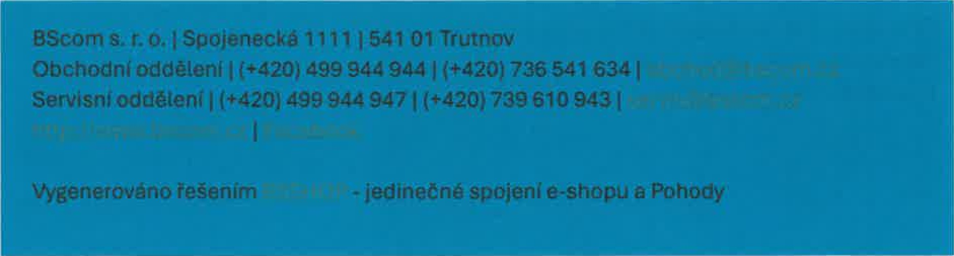Cena celkem: 61 152,04 Kč vč. DPH Doručovací adresa:

Štefan Klíma Střední pedagogická škola a

Střední odborná škola služeb Mladá Boleslav, příspěvková organizace

Na Karmeli 206

293 Ol Mladá Boleslav

|  |  |  |
| --- | --- | --- |
| množství | dostupnost | cena/ks |
| 16 ks | SKLADEM >  10 ks | 3822,00 |
| 1 ks |  | 0,00 |